

Suatu Tinjauan Teoiogis Tentang Ma’tailang
Dan Implikasinya di Lembang Rindang Kila’

SKRIPSI
Diajukan Kepada Sekolah Tinggi Agama Kristen Negeri Toraja
Untuk IVsemenuhi Sebagian Persyaratan
Guna Memperoleh Getar Sarjana Teologi
Oleh

ENOS LI’PANG
20011187

Setelah Tinggi Agama Kristen Negeri Toraja

200S

Judul Skripsi | : MA’TALLANG
Sub Judul | : Sebuah Tinjauan Teologis Tentang Ma'tallang  di Lembang Rinding Kila’
Diajukan oleh | : ENOS LI’PANG
Nomor Induk | : 20011187
Jurusan | : Teologia Pastoral
Paket | : Ekonomi Motivator

Menyatakan bahwa setelah diperiksa dan diteliti ulang ternyata sudah
memenuhi persyaratan untuk diujikan guna untuk memperoleh gelar Sarjana
Teologi pada Sekolah Tinggi Agama Kristen Negeri Toraja.
Rantepao,
Desember 2006
sen pembimbing
Pdt. Daud Sangka’ Palisungan, M.Si

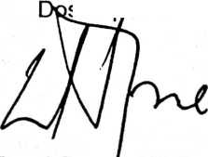
HALAMAN PENGESAHAN
Skripsi dengan judul
dan Sub Judul
: MA’TALLANG
: Sebuah Tinjauan Teologis Tentang Ma’tallang
di Lembang Rinding KUa’
Telah dipertahankan oleh penulisnya di depan Panitia Ujian sarjana (SI) Sekolah
Tinggi Agama Kristen Negeri (STAKN) Toraja pada tanggal 17 Desember 2006,
dengan judisium: MEMUASKAN.
Dewan Penguji:
- Pdt. Suleman Manguling, M.Th.
- Pdt. Abraham Sere Tanggulungan, M.Si.
Rantepao, Desember 2006

Panitia Ujian
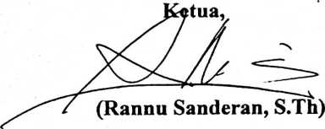
Sekretaris.

(Salmon? Pamantung, S.Th)
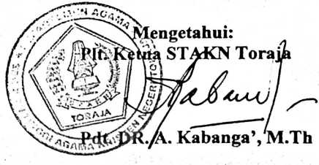
DAFTAR ISI
HALAMAN JUDUL i
HALAMAN PERSETUJUAN ii
HALAMAN PENGESAHAN iii
ABSTRAK iv
KATA PENGANTAR vi
DAFTAR ISI x
BAB I. PENDAHULUAN 1
- Latar Belakang 1
- Rumusan Masalah 4
- Tujuan Penelitian 4
- Signifikansi Penelitian 4
- Metode Penelitian 5
- Teknik Penelitian 5
- Sistimatika Penulisan 5
BAB II. MANUSIA DAN TANAH 7
- Tanah 7
- Pandangan Para Tokoh 8
a. Kari Phill Erari 8
b. Walter Brugemen 8
- Pandangan Alkitab 9
a. Perjanjian Lama 9
vi

b. Perjanjin Baru 11
- Manusia dan Tanah 15
1. Hubungan Manusia Dengan Tanah 15
2. Manusia Jatuh Kedalam Dosa 19
- Tanah Setelah Manusia Jatuh Kedalam Dosa 21
a. Paul Tillich 25
b. Becker 26
- Pengelolahan Tanah 27
- Pemilikan Tanah dan Ekonomi 29
- Konsep Keadilan Allah 31
- Tanah Menurut Orang Toraja 34
BAB III. MA’TALLANG ...i 36
- Selayang Pandang Tentang Lembang Rinding Kila' 36
- Pemahaman Ma'tallang 36
1. Pengertian 36
2. Pemahaman Masyarakat Rinding Kila’
Tentang Ma'tallang 37
- Fungsi Ma’tallang 39
- Pembagian Warisan Menurut Besar
Kecilnya Pengorbanan 40
- Unsur-Unsur Pokok Dalam Pewarisan 41
1. Pewaris 40
2. Ahli Waris 41
vii

2. Implikasi Positif 59
C. Pandangan Iman Kristen 61
BAB V. KESIMPULAN DAN SARAN 65
A. Kesimpulan 65
B. Saran 67
Daftar Pustaka 69
Curriculum Vitae 72
ix

